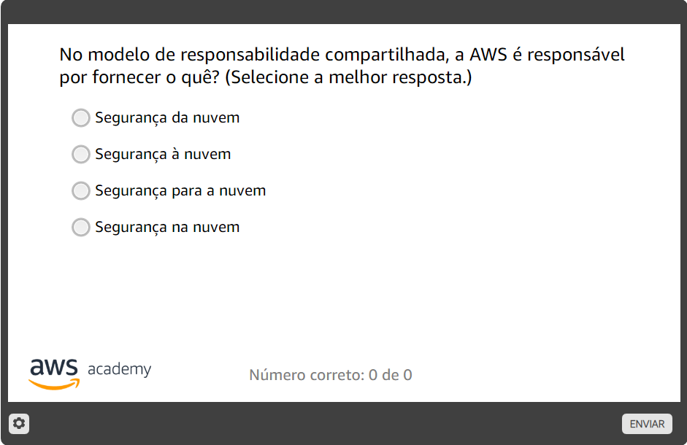

R: Segurança da nuvem

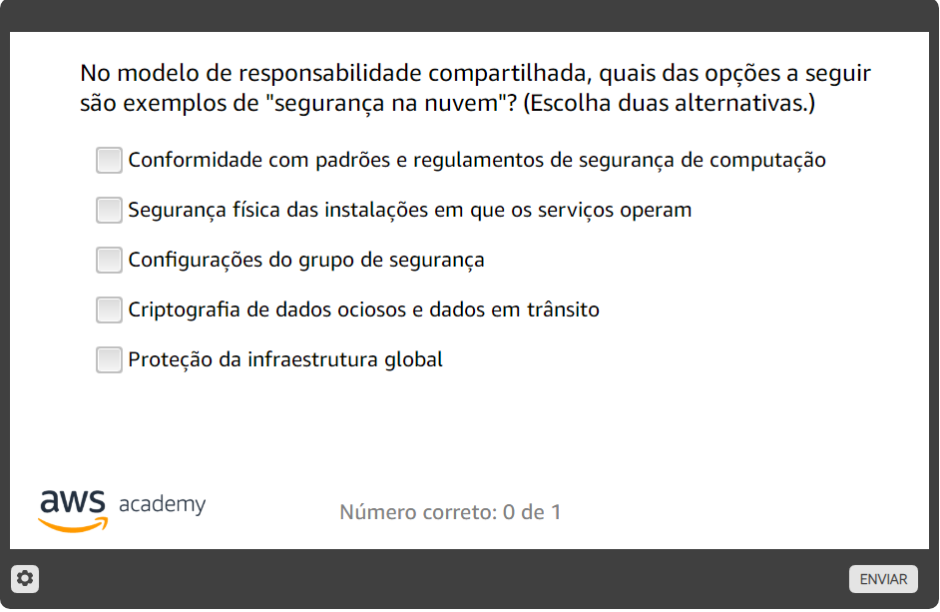

R: Criptografia de dados ociosos de dados em trânsito e configuração de grupos de segurança

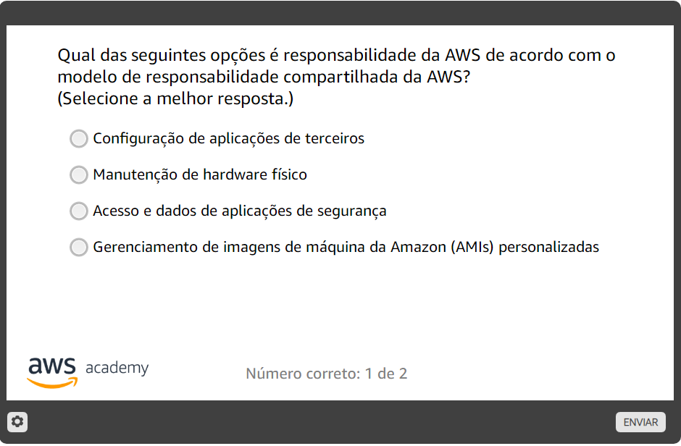

R: Manutenção de hardware físico

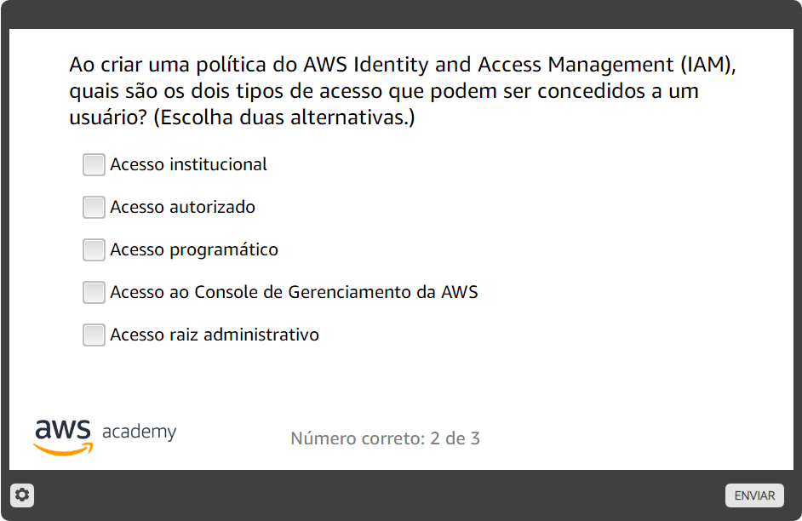

R: acesso programático e acesso ao console de gerenciamento da AWS

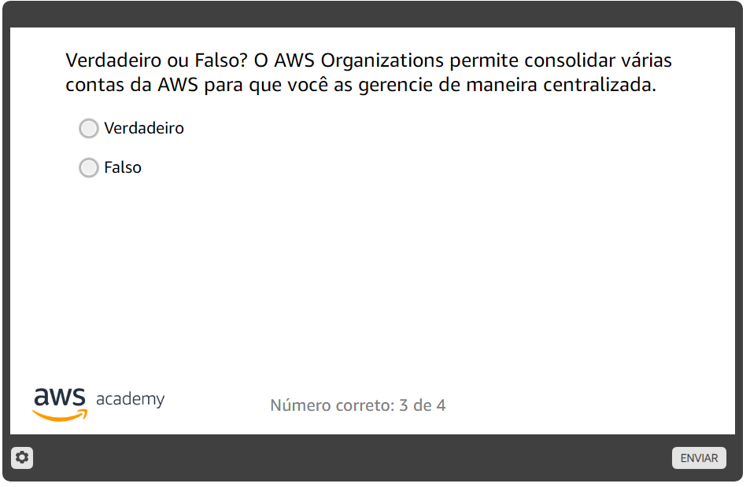

R: Verdadeiro

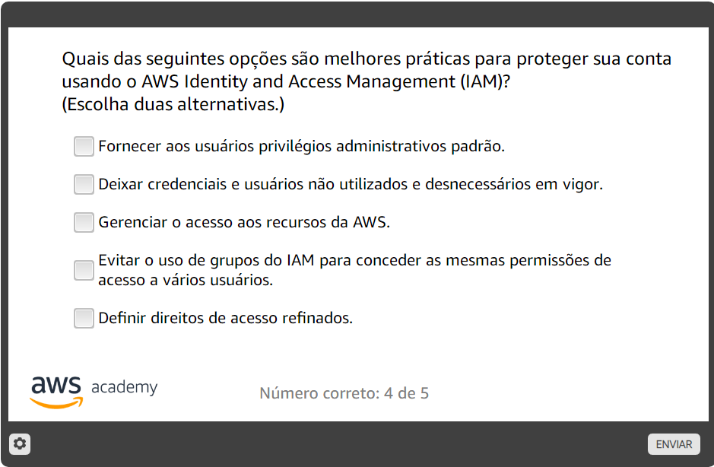

R: gerenciar o acesso aos recursos da AWS e definir direitos de acesso refinado

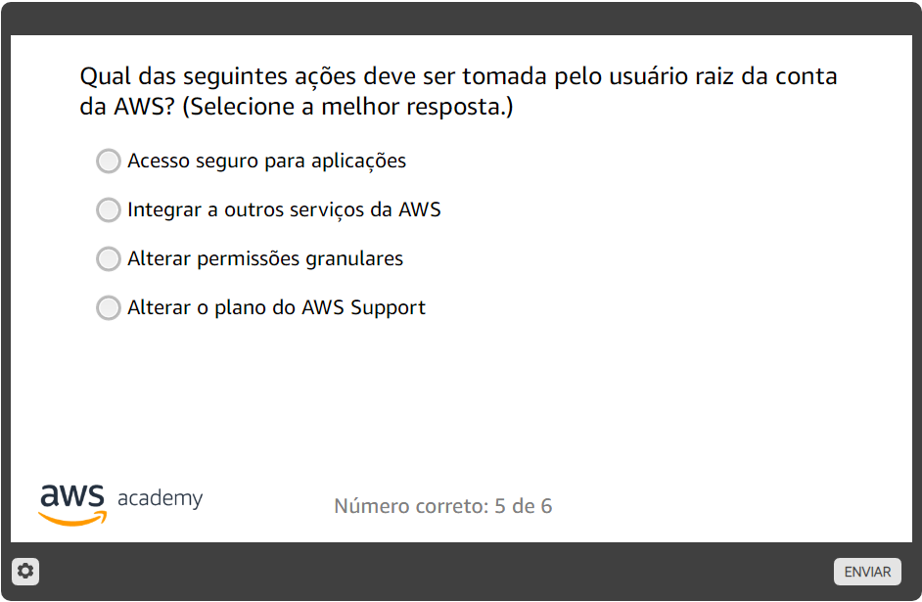

R: alterar o plano da AWS Support

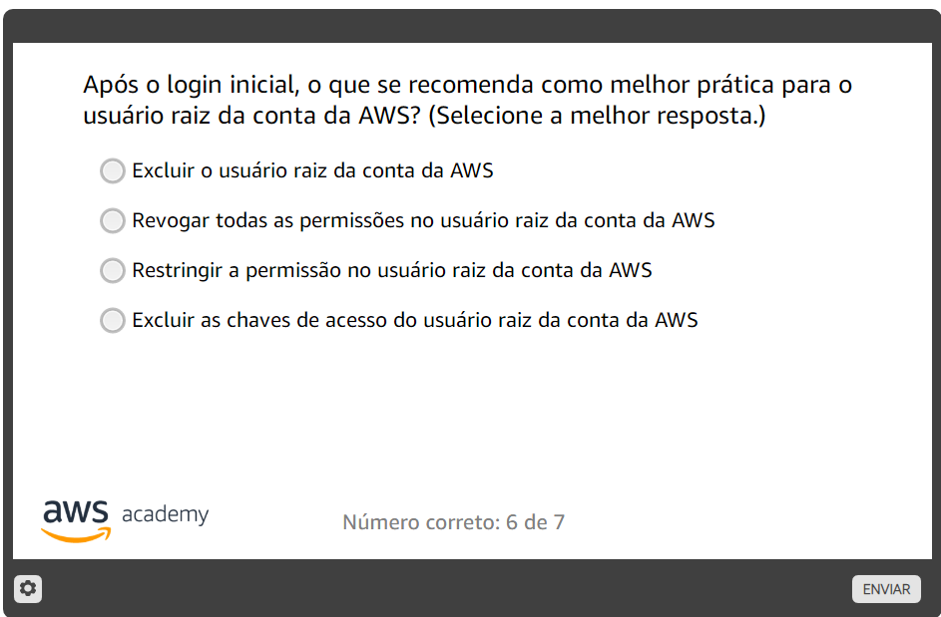

R: excluir a chave de acesso do usuário raiz da conta da AWS

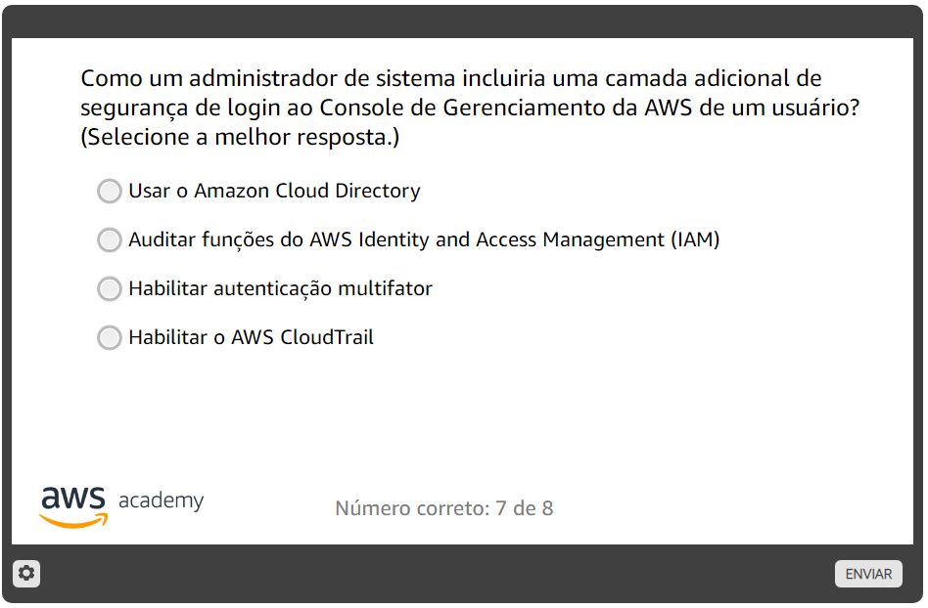

R: habilitar autenticação multifator

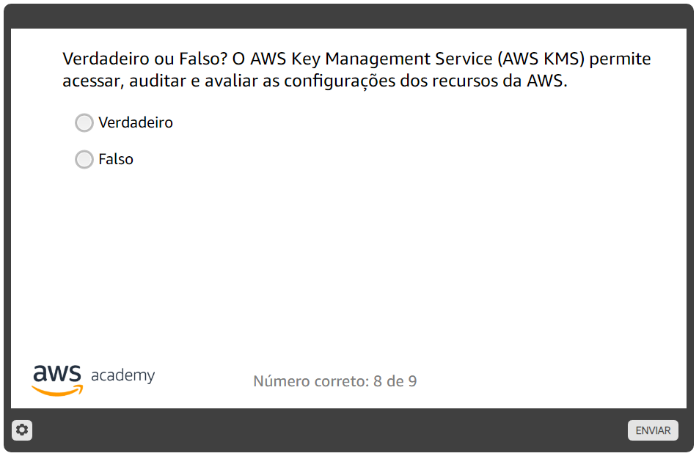

R: falso